Мероприятия, посвященные ко Дню инвалидов и Дню неизвестного солдата
- Уроки мужества ко Дню неизвестного солдата. 04.12.2020
- Уроки доброты «Кто такие волонтеры?», «Зачем нужны волонтеры?», Чем могут помочь?», «Как стать волонтером».
- Акция «Помощь ветеранам, пожилым, маломобильным гражданам, детям, многодетным, малоимущим семьям, братьям меньшим, экологии, природе».
- Конкурс рисунков для детей с ОВЗ
- Выставка рисунков и творческих работ детей с ОВЗ
На уроках доброты показали видео «Я волонтер». Это история про неравнодушных. Очень интересный и познавательный фильм о волонтерах. Подробно рассказывается о разных волонтерах, конкретно как и чем помогают людям и животным.
Ко Дню неизвестного солдата были проведены единые уроки «День неизвестного солдата». Рассказывали о первых памятниках неизвестным солдатам, мемориальные комплексы неизвестным солдатам 1 Мировой войны, 2 мировой войны, памятник борцам революции, история вечного огня как символа памяти. О поисковом движении в России.
Эти уроки доброты проведены с 1 по 11 класс. Всего охвачено 220 учащихся. Внеклассное мероприятие проведено 4 ноября.
Акция «Помощь ветеранам, пожилым, маломобильным гражданам, детям, многодетным, малоимущим семьям, братьям меньшим, экологии, природе». В акции участвовало

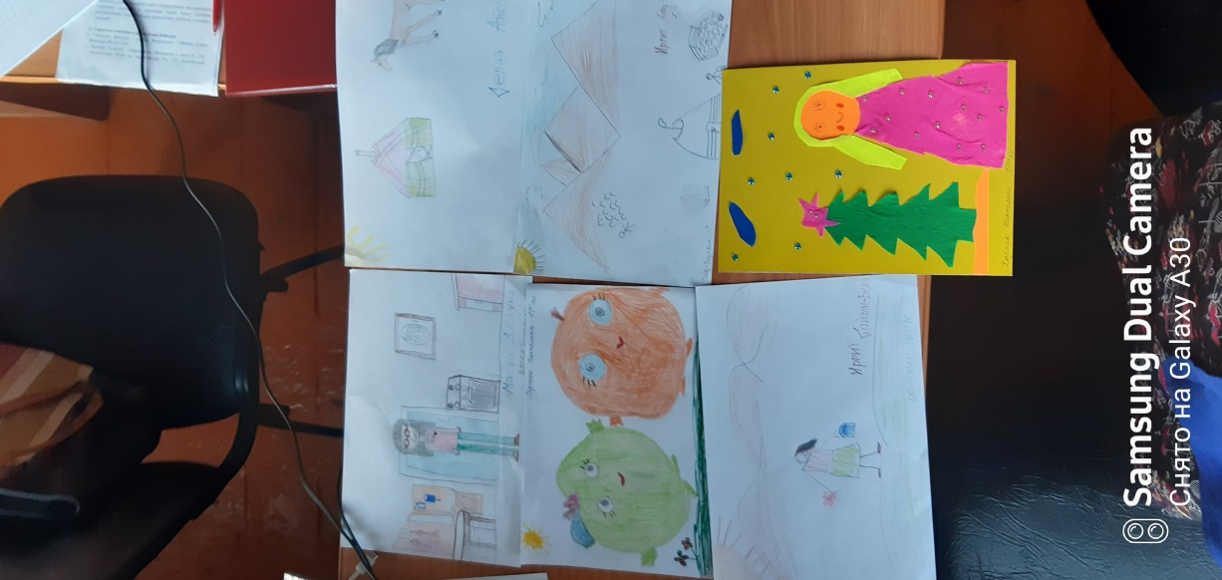
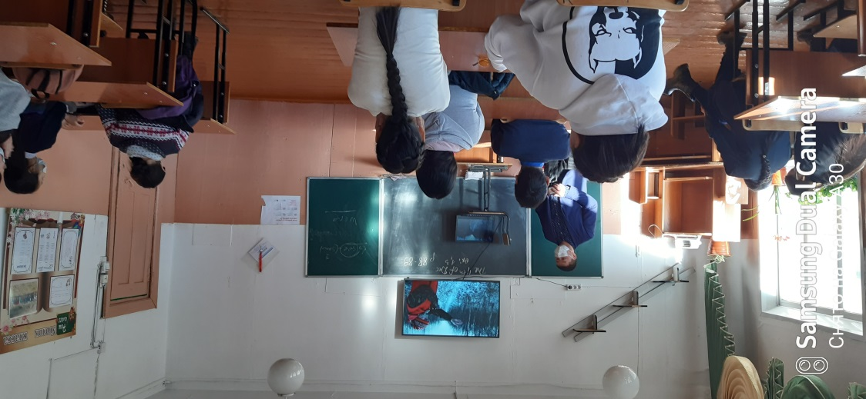

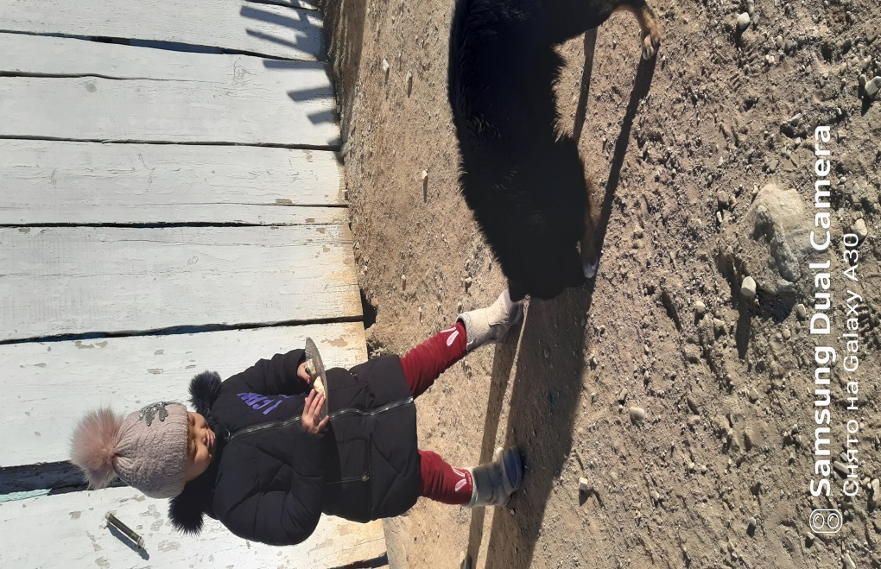

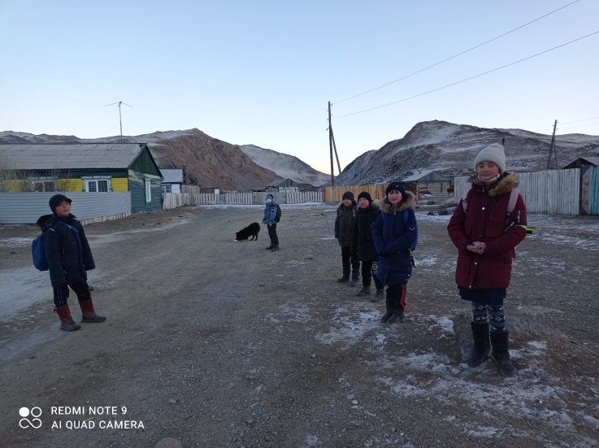
В Акции активно приняли участие 4 «а» класс, 5 «а» класс, 5 «б» класс, 6 «б» класс. (Всего 45 человек)

